МІНІСТЕРСТВО ОСВІТИ І НАУКИ УКРАЇНИ

НАЦІОНАЛЬНИЙ УНІВЕРСИТЕТ “ЛЬВІВСЬКА ПОЛІТЕХНІКА”

ІНСТИТУТ КОМП’ЮТЕРНИХ НАУК ТА ІНФОРМАЦІЙНИХ ТЕХНОЛОГІЙ

Кафедра систем штучного інтелекту

Лабораторна робота №11

із дисципліни

Бази даних

Виконав:

Ст. групи КН-207

Голяк М.-М. О.

Прийняв:

Мельникова Н.І.

Львів – 2019 р.

**Мета роботи:** Навчитися використовувати механізм транзакцій у СУБД MySQL. Розробити SQL запити, які виконуються як єдине ціле в рамках однієї транзакції.

**Хід роботи.**

В ході роботи, потрібно продемонструвати успішне і неуспішне виконання транзакції.

1. Відміна транзакції.

Транзакція складається з чотирьох запитів на додавання нових квитків для користувачів. При цьому, користувачів з User_id =8 User_id =9 User_id =10 User_id =12 в базі даних не існує, а отже, транзакція не виконується.

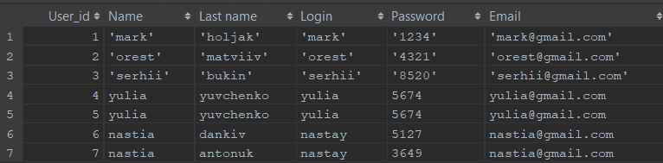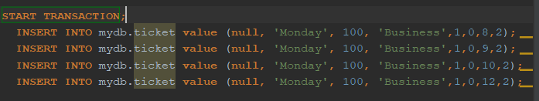



1. Успішна транзакція.

Транзакція складається з запитів на додавання тих самих квитків, але тепер користувачі реальні. 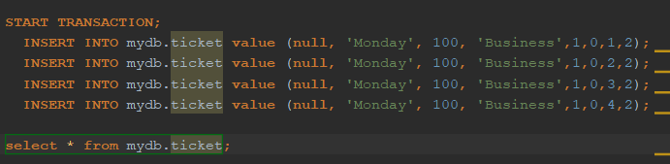

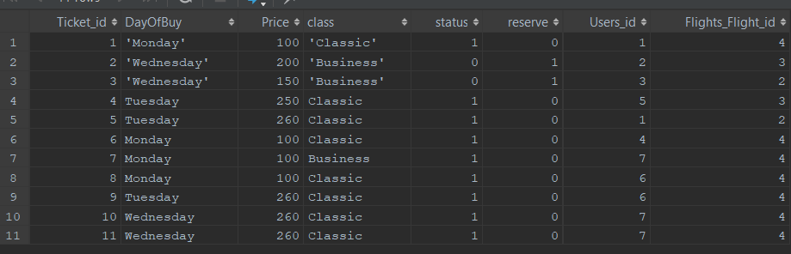

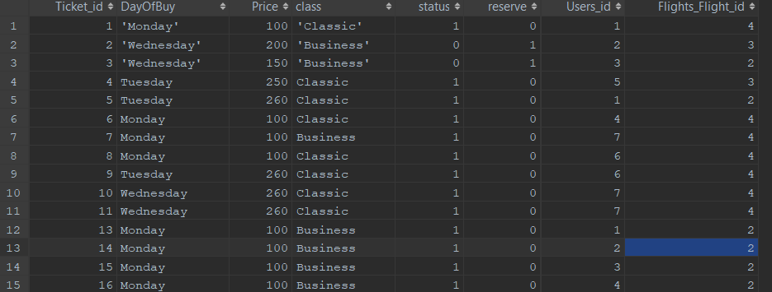

**Висновок:** На цій лабораторній роботі я ознайомився із механізмом транзакцій у СУБД MySQL.